**《航空航天成像与解译》**

**调绘实习报告**

**姓名：杨瀚融**

**学号：2018302141239**

**专业：测绘工程**

目录

一、实习要求 1

二、解译方法及使用软件 1

2.1 目视解译方法 1

2.2 使用软件 1

2.3 操作流程 2

三、地物与图像之间特征关系表 2

四、内业判读方法 3

五、内业解译图 3

六、外业调查修补图 5

七、内外业综合成图 7

八、实习心得 9

# 一、实习要求

1.采用目视解译方法对武汉大学范围内的典型地物（教学楼、居民楼、珞珈山、操场、湖、广场、道路、草地、山地、裸露地等）进行识别；

2.能使用PS、ERDAS、ENVI、ARCGIS等一个或多个软件进行可视化判读、目视识别、勾绘地物范围，最终形成解译成果图；

3.DOM图像如下：

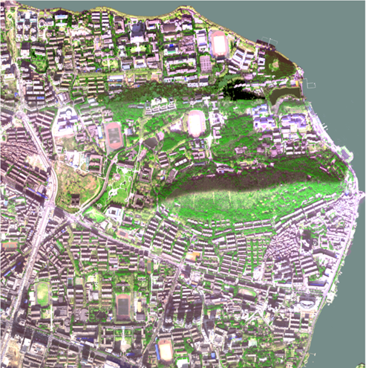

（图1 武汉大学DOM）

# 二、解译方法及使用软件

## 2.1 目视解译方法

① 直接判读法：根据解译对象在影像中表现出来的形状和色彩等解译标志直接解译出目标类别。

② 对比分析法：由于地物在不同时相、不同波段、不同传感器的影像中的表现形式不同（形状、色彩等解译标志的不同），可以通过比较分析这些影像解译出目标类别。

③ 地理相关分析法：通过地物之间的位置、大小、形状和邻接关系等信息解译目标。例如桥梁与河流共存，乡村道路通往居民房，码头建在河流和湖泊边上，飞机在机场上，船只在河流和湖泊上等等。

## 2.2 使用软件

我打算使用ArcGIS10.2软件进行解译，因为在之前地理信息系统、测绘不动产、自然资源概论等课程的学习中均使用了这一软件，并且在暑期实习的过程中也使用了ArcGIS完成了相应的调绘任务，操作较为熟练。

## 2.3 操作流程

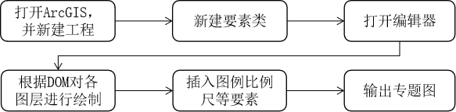

（图2 ArcGIS10.2操作流程）

# 三、地物与图像之间特征关系表

（表1 地物与图像之间特征关系表）

|  |  |  |  |
| --- | --- | --- | --- |
| **地物类型** | **地物色彩** | **影像特征** | **相关分析** |
| **植被** | 就测区而言可分为林地与草地，林地多为深绿色，草地多为浅绿色 | 多为块状分布，形状不规则纹理较细腻，边界清晰 | 校内植被只有林地与草地，且二者较好分辨 |
| **水体** | 就测区而言可分为湖泊与游泳池，均为灰绿色或深蓝色 | 块状分布，游泳池一般为长方形，湖泊形状不规则，边界清楚 | 校内游泳池与湖泊与周边存在显著差异，较好分辨 |
| **道路** | 道路一般为浅灰色至灰黑色之间 | 线状分布，形状规则，纹理较粗糙，边界清楚 | 校内部分道路会遭到一定程度的遮挡，需要依靠经验判读 |
| **建筑物** | 校内建筑物可分为居民楼/学生宿舍，教学楼，图书馆等，色彩与屋顶颜色有关 | 居民楼/学生宿舍为规则的块状分布，且在一定区域内分布密集，教学楼与图书馆较为规则的块状分布，纹理较粗糙，边界明显 | 在一定区域内规则且密集排布的一般为居民楼/学生宿舍，其他的可以根据经验或实地确定类别 |
| **裸地** | 校内裸地一般为正在施工的土地 | 不规则的块状分布，纹理较粗糙，边界明显 | 校内裸地较少，可直接判读 |
| **操场** | 外边为红色，中心为绿色的椭圆形地块 | 规则的块状分布，纹理较粗糙，边界明显 | 面积通常较大，易于判读 |
| **广场** | 校内可分为球场或广场，呈灰色或其他颜色 | 规则块状分布，纹理较粗糙，边界明显 | 与周边存在明显差异，较好辨认 |

# 四、内业判读方法

因为在校内生活了三年多，因此在判读过程中通常采用直接判读法，这种方法可以直接判断出大多数地物所属类别。同时，对于自己不熟悉的区域则采用直接判读法和地理相关分析法结合使用，也可以正确判断出地物的所属类型。

# 五、内业解译图

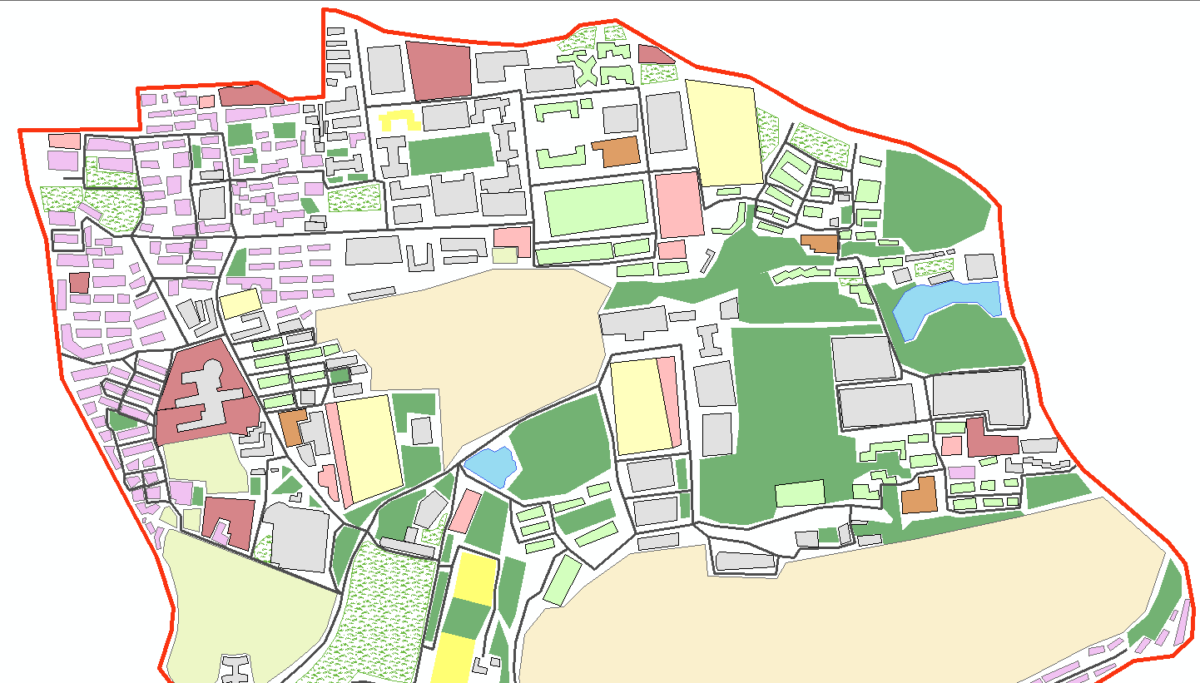

图4 内业解译局部图其一

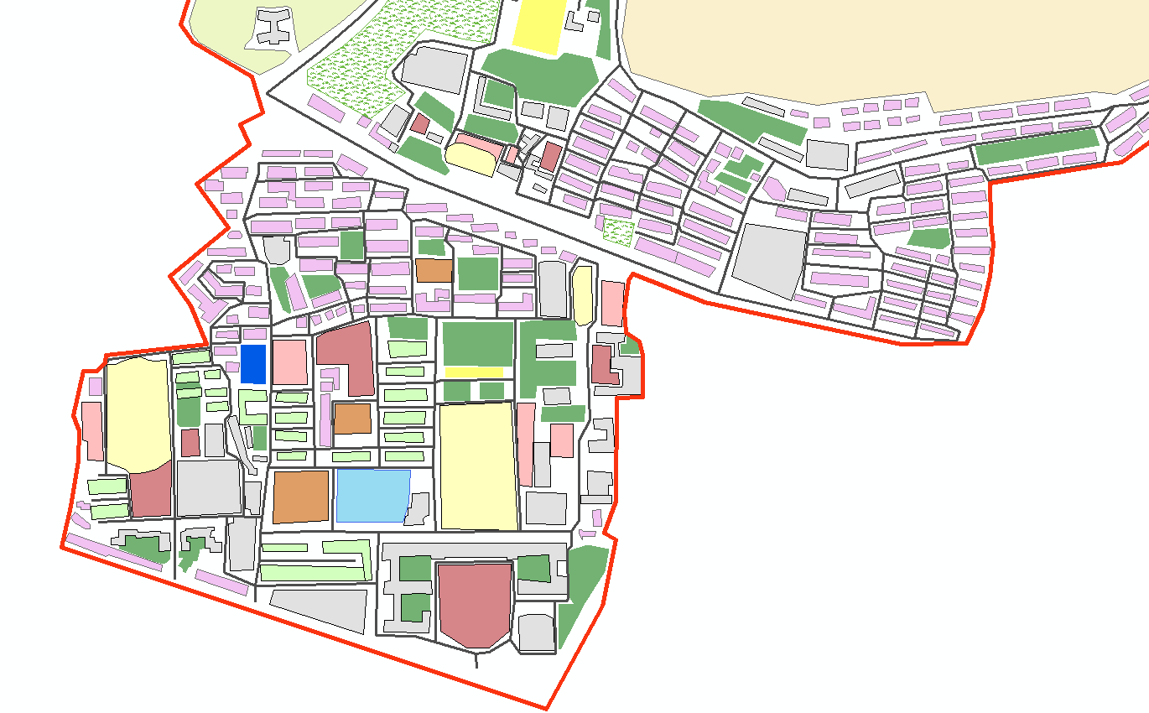

图5 内业解译局部图其二

# 六、外业调查修补图

根据外业调绘，可以得出需要更正如下区域（**高亮部分**）：

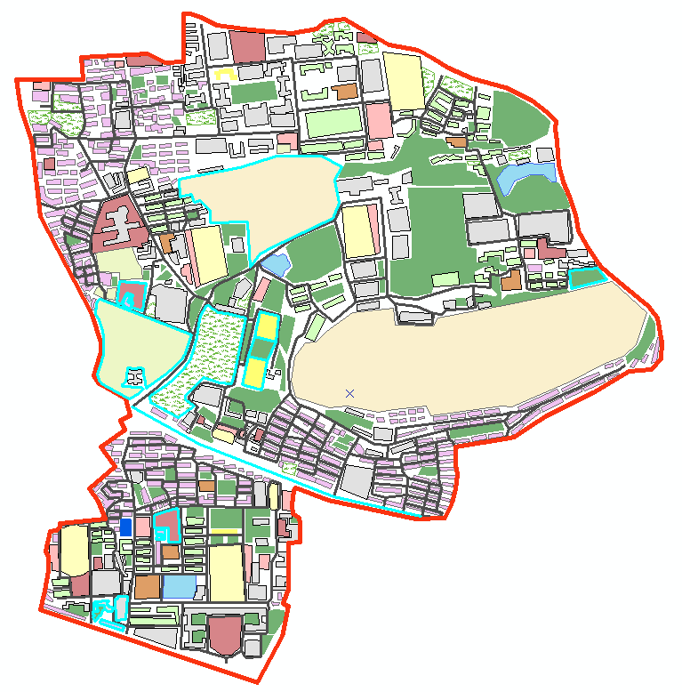

（图6 外业调查修补部分）

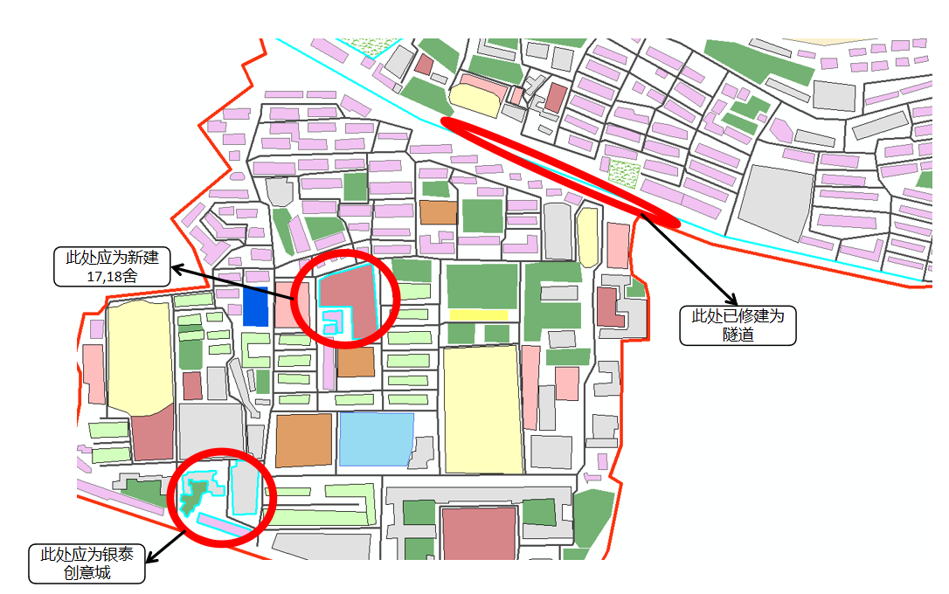

（图7 外业修改部分说明其一）

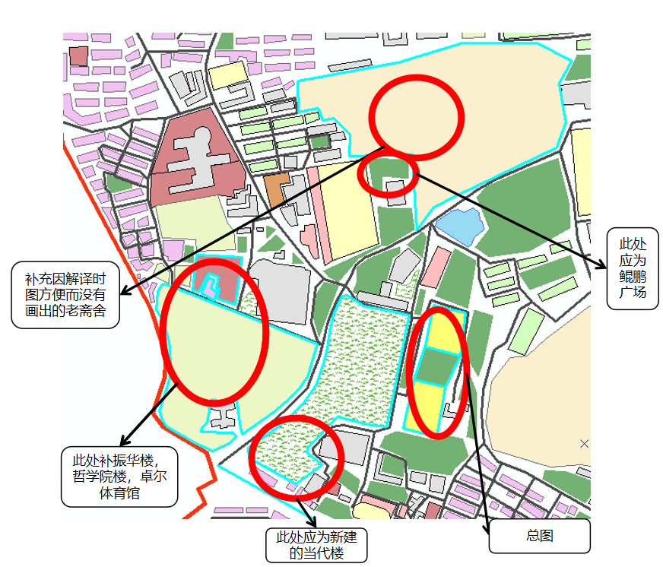

（图8 外业修改部分说明其二）

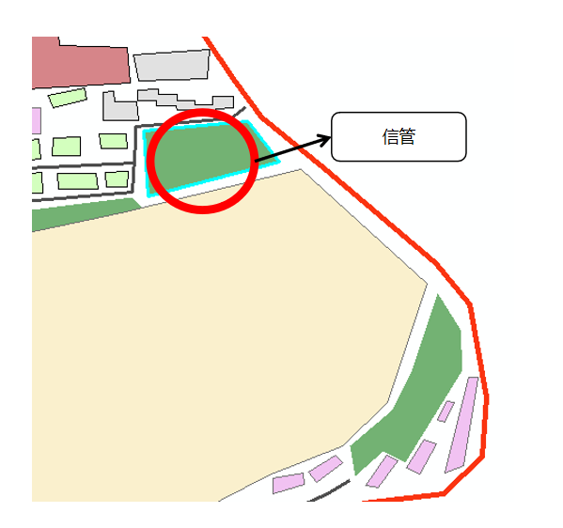

（图9 外业修改部分说明其三）

# 七、内外业综合成图

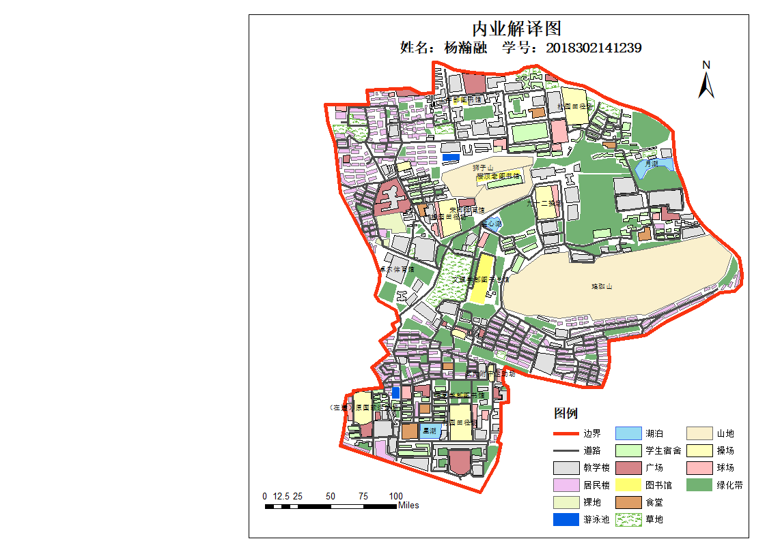

（图10 内外业综合成图）

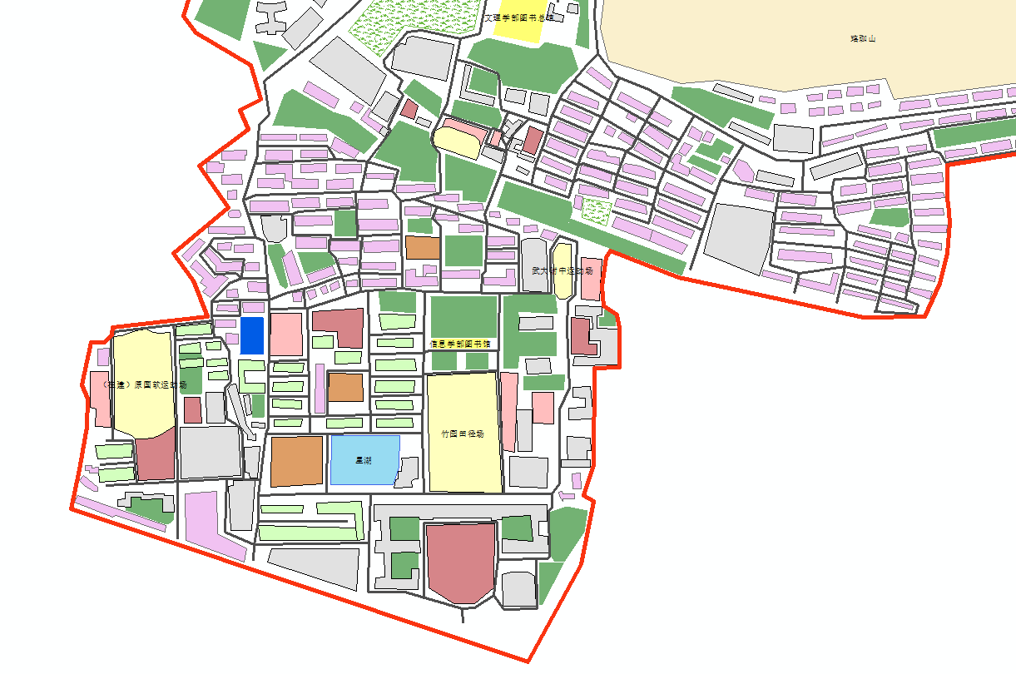

（图11 综合成图局部图其一）

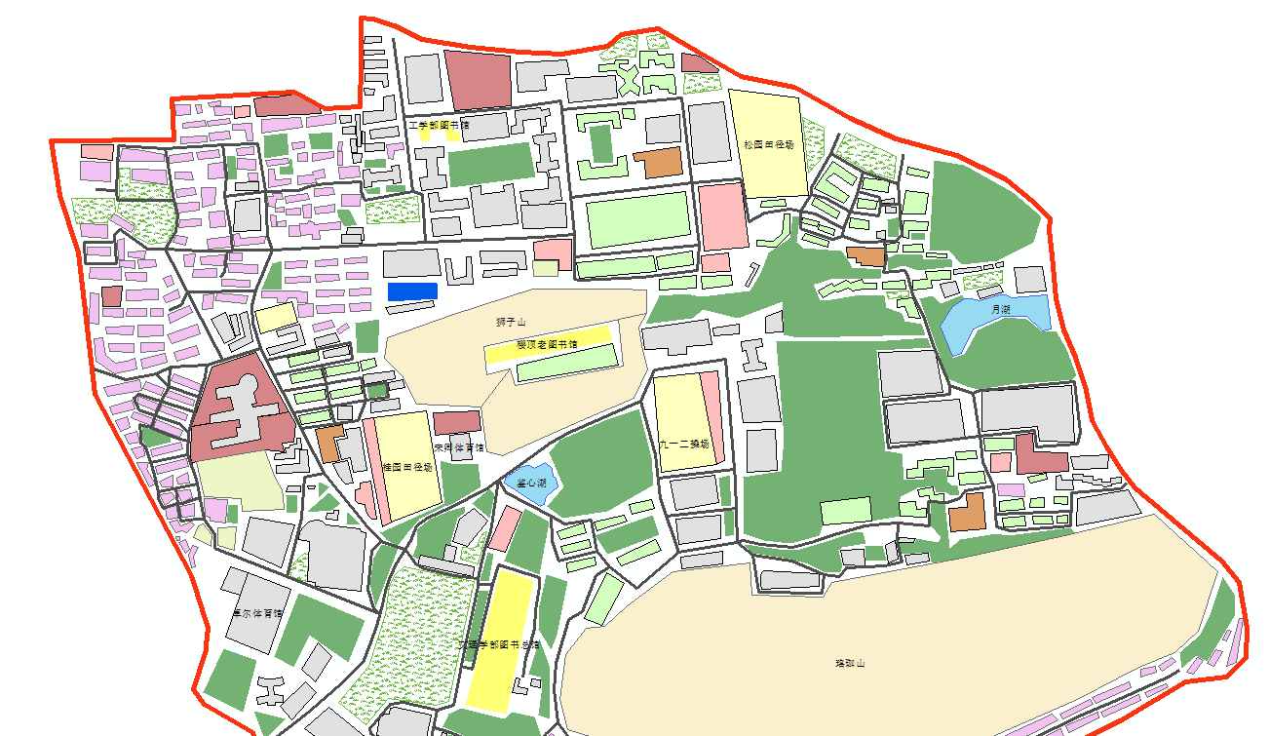

（图12 综合成图局部图其二）

# 八、实习心得

通过本次实习，我复习了遥感内业解译和外业调绘的整体过程，对课堂上所学的知识有了更加深刻的理解与认识，较为成功的将理论与实际结合了起来。但是本次实习同样也暴露出了一些问题。首先就是在内业解译时因为绘制的内容较多而疏忽了一些地方，例如狮子山那一块在解译时直接就把整体看作山地，内部的樱顶老图书馆和老斋舍等武大标志性建筑就直接忽略了，所幸在调绘更正时注意到了这一点。其次就是解译时没有注意到一些细节，比如矩形可以用矩形工具进行绘制，但本人在操作过程中一直没有注意到这一点，直到画完才发现这一工具，所以图像上部分矩形房屋四角与直角有一定的偏差。最后一点就是在新建图层时坐标系是根据DOM坐标系建立的，所以之后想打开图层数据必须先打开DOM数据才能看到。

在这次实习的过程中，我收获了许多知识与技能，同时也发现了自身存在的不足，为今后的发展奠定了坚实的基础。